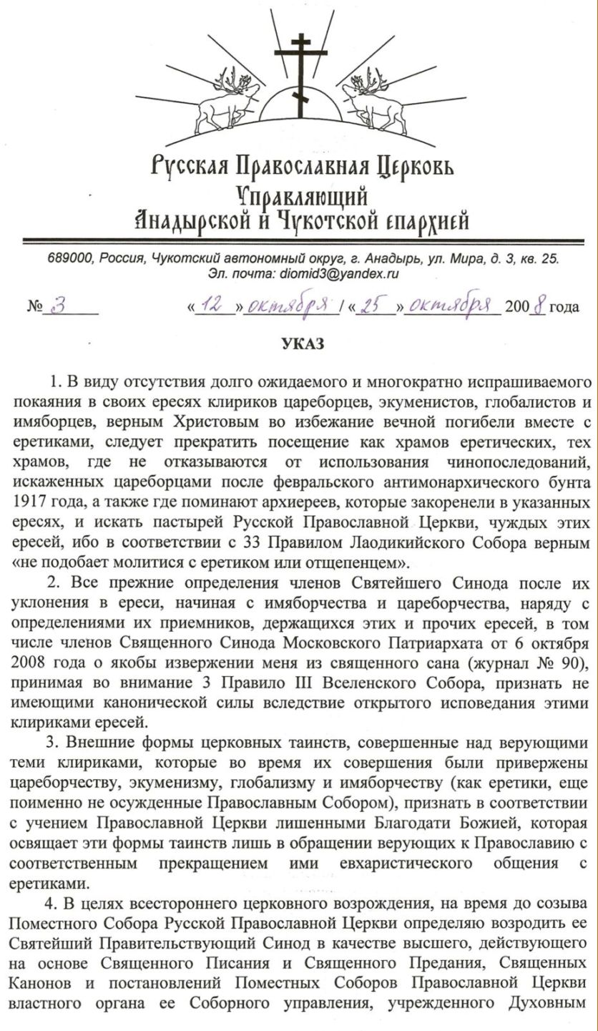

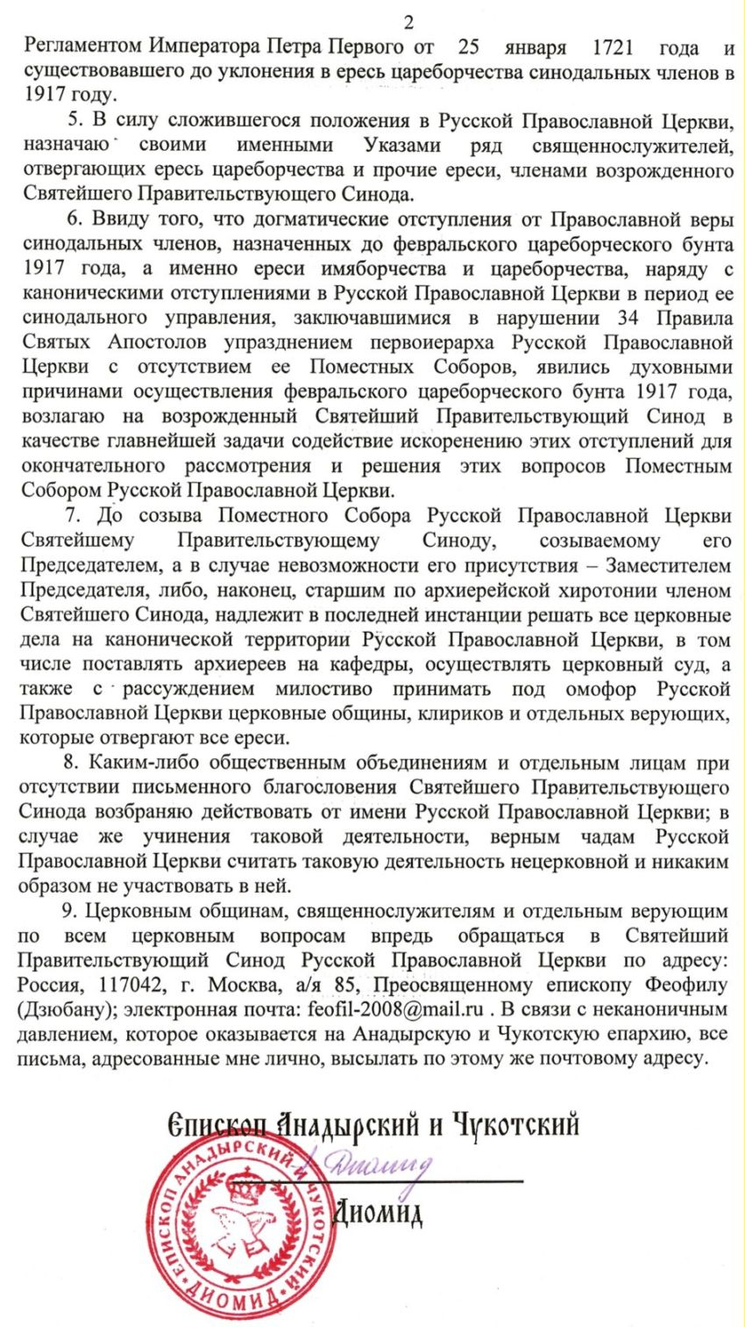

№___3___ «_12_»__октября______/ «_25_»___ октября__ 200_8_ года

УКАЗ

1. В виду отсутствия долго ожидаемого и многократно испрашиваемого покаяния в своих ересях клириков цареборцев, экуменистов, глобалистов и имяборцев, верным Христовым во избежание вечной погибели вместе с еретиками, следует прекратить посещение как храмов еретических, тех храмов, где не отказываются от использования чинопоследований, искаженных цареборцами после февральского антимонархического бунта 1917 года, а также где поминают архиереев, которые закоренели в указанных ересях, и искать пастырей Русской Православной Церкви, чуждых этих ересей, ибо в соответствии с 33 Правилом Лаодикийского Собора верным «не подобает молитися с еретиком или отщепенцем».
2. Все прежние определения членов Святейшего Синода после их уклонения в ереси, начиная с имяборчества и цареборчества, наряду с определениями их приемников, держащихся этих и прочих ересей, в том числе членов Священного Синода Московского Патриархата от 6 октября 2008 года о якобы извержении меня из священного сана (журнал № 90), принимая во внимание 3 Правило III Вселенского Собора, признать не имеющими канонической силы вследствие открытого исповедания этими клириками ересей.
3. Внешние формы церковных таинств, совершенные над верующими теми клириками, которые во время их совершения были привержены цареборчеству, экуменизму, глобализму и имяборчеству (как еретики, еще поименно не осужденные Православным Собором), признать в соответствии с учением Православной Церкви лишенными Благодати Божией, которая освящает эти формы таинств лишь в обращении верующих к Православию с соответственным прекращением ими евхаристического общения с еретиками.
4. В целях всестороннего церковного возрождения, на время до созыва Поместного Собора Русской Православной Церкви определяю возродить ее Святейший Правительствующий Синод в качестве высшего, действующего на основе Священного Писания и Священного Предания, Священных Канонов и постановлений Поместных Соборов Православной Церкви властного органа ее Соборного управления, учрежденного Духовным Регламентом Императора Петра Первого от 25 января 1721 года и существовавшего до уклонения в ересь цареборчества синодальных членов в 1917 году.
5. В силу сложившегося положения в Русской Православной Церкви, назначаю своими именными Указами ряд священнослужителей, отвергающих ересь цареборчества и прочие ереси, членами возрожденного Святейшего Правительствующего Синода.
6. Ввиду того, что догматические отступления от Православной веры синодальных членов, назначенных до февральского цареборческого бунта 1917 года, а именно ереси имяборчества и цареборчества, наряду с каноническими отступлениями в Русской Православной Церкви в период ее синодального управления, заключавшимися в нарушении 34 Правила Святых Апостолов упразднением первоиерарха Русской Православной Церкви с отсутствием ее Поместных Соборов, явились духовными причинами осуществления февральского цареборческого бунта 1917 года, возлагаю на возрожденный Святейший Правительствующий Синод в качестве главнейшей задачи содействие искоренению этих отступлений для окончательного рассмотрения и решения этих вопросов Поместным Собором Русской Православной Церкви.
7. До созыва Поместного Собора Русской Православной Церкви Святейшему Правительствующему Синоду, созываемому его Председателем, а в случае невозможности его присутствия – Заместителем Председателя, либо, наконец, старшим по архиерейской хиротонии членом Святейшего Синода, надлежит в последней инстанции решать все церковные дела на канонической территории Русской Православной Церкви, в том числе поставлять архиереев на кафедры, осуществлять церковный суд, а также с рассуждением милостиво принимать под омофор Русской Православной Церкви церковные общины, клириков и отдельных верующих, которые отвергают все ереси.
8. Каким-либо общественным объединениям и отдельным лицам при отсутствии письменного благословения Святейшего Правительствующего Синода возбраняю действовать от имени Русской Православной Церкви; в случае же учинения таковой деятельности, верным чадам Русской Православной Церкви считать таковую деятельность нецерковной и никаким образом не участвовать в ней.
9. Церковным общинам, священнослужителям и отдельным верующим по всем церковным вопросам впредь обращаться в Святейший Правительствующий Синод Русской Православной Церкви по адресу: Россия, 117042, г. Москва, а/я 85, Преосвященному епископу Феофилу (Дзюбану); электронная почта: feofil-2008@mail.ru . В связи с неканоничным давлением, которое оказывается на Анадырскую и Чукотскую епархию, все письма, адресованные мне лично, высылать по этому же почтовому адресу.

Епископ Анадырский и Чукотский Диомид

